iLinkshanduntersuchung - Untersuchung auf Linkshändigkeit
Die gelebte Linkshändigkeit ist in der Regel genauso viel oder wenig mit Problemen behaftet wie die Rechtshändigkeit.
Das Problem einer Erkrankungswahrscheinlicheit, insbesondere im Stoffwechsel und im Bewegungsapparat, kann bei einer NICHT gelebten Linkshändigkeit (NGL) erwartet werden.
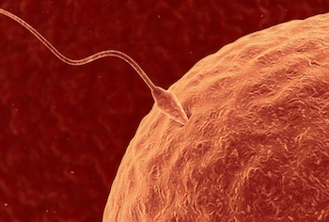
Bild: Die Befruchtung findet statt - und die Händigkeit wird
durch die Vermischung der Erbanlagen der Eltern festgelegt.
Durch die Überlastung der Brücke entsteht Stress im Gehirn, verursacht dadurch, da das Suchen in unterschiedlichen Zentren, um einen Gedanken zusammenzuführen, erschwert ist. Die Folge dieses Stresses ist die Bildung von Stickoxiden. Diese Stickoxide sind per Laboruntersuchung messbar.
Wichtig ist:
- Die erhöhte Aktivität der Pons führt gleichermaßen zu einer vermehrten Durchblutung dieses Gehirnareals. Dies hat eine Anreicherung von toxischen Stoffen zur Folge, z. B. Formaldehyd.
- Formaldehyd: Methylalkohol und Ameisensäure. Methylalkohol ist nerventoxisch, wobei insbesondere die Augennerven darunter leiden. Es kann daher frühzeitig zur Erblindung kommen.
- Bei der NGL besteht eine gestörte Selbstwahrnehmung, d.h. eine adäquate Wahrnehmung des eigenen Seins und der eigenen Kommunikation ist nicht möglich oder nur eingeschränkt vorhanden. Dies beinhaltet eine mangelnde Selbstkontrolle der eigenen Mimik.
- Grimassierung und Ticks, Faltenbildung
- Entwicklung von autistischen und hospitalistischen Automatismen: der Betreffende empfindet eine Art "gefangen sein" im eigenen Dasein.
- Bei gelebter Linkshändigkeit herrscht eine erhöhte emotionale Intelligenz in Kombination mit der gewöhnlichen Intelligenz vor. Sachliche Dinge können mit der adäquaten Emotion verstärkt werden. Dies gelingt ihnen besser, als Rechtshändern.
- Bei der nicht gelebten Linkshändigkeit (NGL) besteht zwar ebenfalls eine erhöhte emotionale Intelligenz, diese wird jedoch nicht adäquat eingesetzt.
- Aufgrund systemischer Zusammenhänge geht eine gestörte Selbstwahrnehmung immer mit einer gestörten Gesamtwahrnehmung einher.
- Eine gestörte Wahrnehmung führt zwangsläufig zu einem gestörten Sendeverhalten. Das bedeutet, dass Botschaften nicht nur fehlwahrgenommen bzw. -entschlüsselt werden, sondern auch fehlgesendet bzw. verschlüsselt werden. Dieses Prinzip wirkt sich dann besonders schwerwiegend aus, wenn Kinder per Spiegelung des elterlichen Verhaltens Wahrnehmung und Sender-/Empfängerprinzip gestört gelehrt bekommen.
- Somit wird die gestörte Selbstwahrnehmung durch ein zuvor gestörtes angelerntes Wahrnehmen verstärkt.

Da im Gehirn die Steuerung des Hormonhaushaltes liegt, bleiben auch Hormone nicht von der NGL unbetroffen. Aufgrund vorhandener Messungen kann belegt werden, dass die Sexualhormone sowie die Stresshormone (Melatonin und Cortisol) betroffen sind, nicht jedoch weitere Hormone.
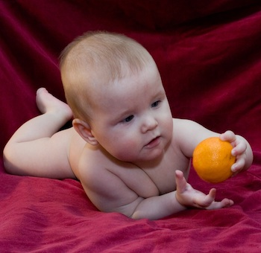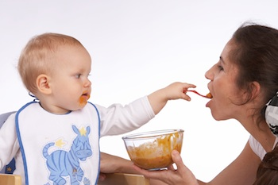
Bild: Schon Kleinstkinder haben eine Händigkeit, leider werden sie auch heute noch
oft noch unwissentlich falsch erzogen, die Folgen kommen dann später........

Ausführliche Informationen zu diesem Thema erhalten Sie unter meiner Homepage:
www.linkshandforschung.de

